**РОССИЙСКИЙ УНИВЕРСИТЕТ ДРУЖБЫ НАРОДОВ**

**Факультет физико-математических и естественных наук**

**Кафедра прикладной информатики и теории вероятностей**

**ОТЧЕТ**

**по лабораторной работе № 1**

*дисциплина: Архитектура компьютера*

Студент:

Гольденгорин Виталий Борисович

Группа:

НММ-01-2022

**МОСКВА**

2022 г.

**Содержание**

**1 Цель работы… 4**

**2 Задание… 5**

**3 Теоретическое введение… 6**

**4 Выполнение лабораторной работы… 7**

**5 Выводы… 11**

**Список иллюстраций**

4.1 Запущенная VirtualBox ОС… 7

4.2 LibreOffice Writer… 8

4.3 Firefox… 8

4.4 Текстовый Редактор… 9

4.5 Терминал… 9

4.6 Установка Midnight Commander… 9

4.7 Запуск MC… 10

4.8 Установка Git… 10

4.9 Установка NASM… 10

**1 Цель работы**

Целью данной работы является приобретение практических навыков установки операционной системы на виртуальную машину, настройки минимально необходимых для дальнейшей работы сервисов.

**2 Задание**

1. Запустить установленную в VirtualBox ОС.

2. Найдите в меню приложений и запустите браузер (например Firefox), текстовый процессор (например LibreOffice Writer) и любой текстовый редактор.

3. Запустите терминал (консоль).

4. Установите основное программное обеспечение необходимое для дальнейшей работы.

**3 Теоретическое введение**

* Операционная система (ОС) — это комплекс взаимосвязанных программ, предназначенных для управления ресурсами компьютера и организации взаимодействия с пользователем.
* Midninght Commander (mc) – это файловый менеджер с терминальным интерфейсом.
* Git – система управления версиями.
* Nasm (Netwide Assembler) – свободный ассемблер для архитектуры Intel x86.

**4 Выполнение лабораторной работы**

Сначала я запустил VirtualBox ОС (рис. 4.1). Через меню приложений я запускаю браузер (Firefox, рис. 4.3), текстовый процессор (LibreOffice Writer, рис. 4.2), текстовый редактор (рис. 4.4) и терминал (консоль, рис. 4.5). Используя терминал, я ввожу команды: sudo dnf install -y mc, sudo dnf install -y git, sudo dnf install -y nasm - которые устанавливают основное программное обеспечение: midnight commander (рис. 4.6), git (рис. 4.7) и nasm (рис. 4.8). В конце запускаю midnight commander с помощью команды mc (рис. 4.6, 4.7)

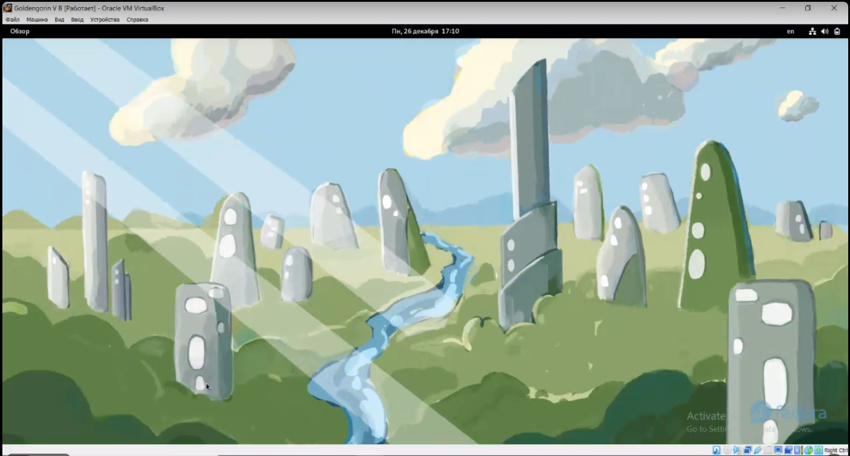

Рис. 4.1: Запущенная VirtualBox ОС

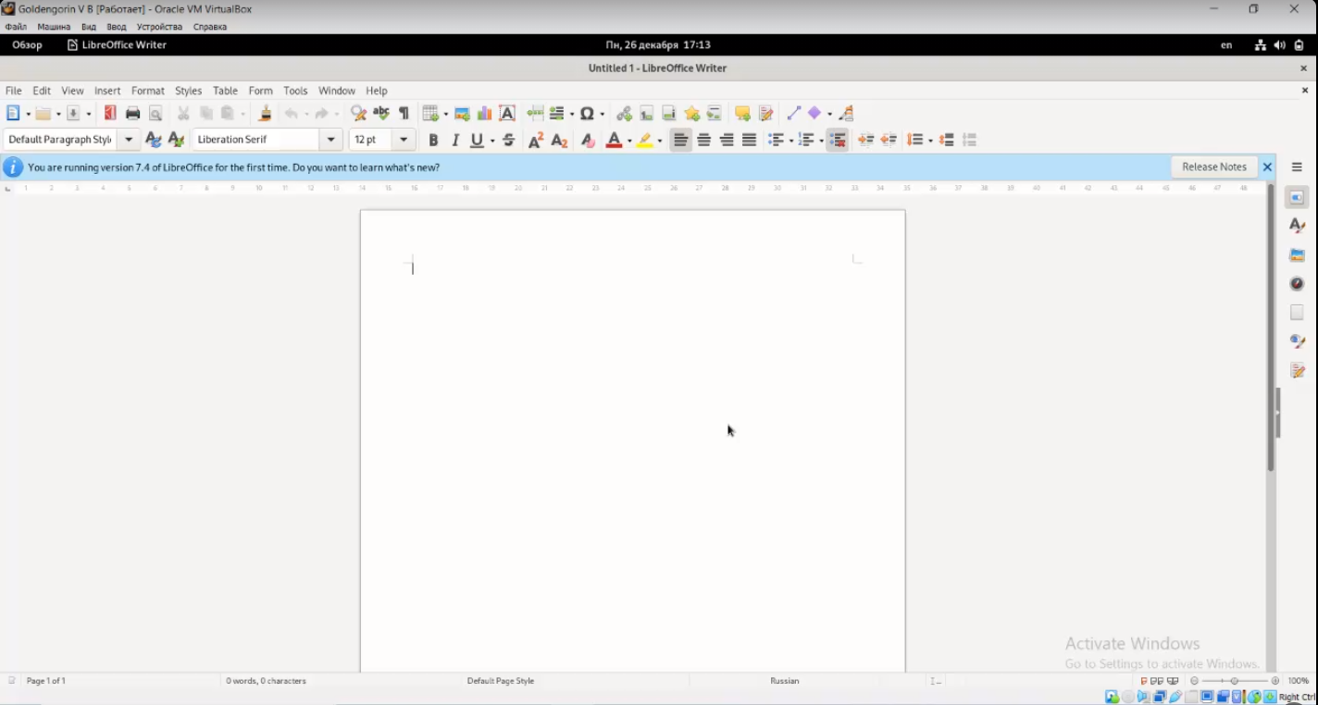

Рис. 4.2: LibreOffice Writer

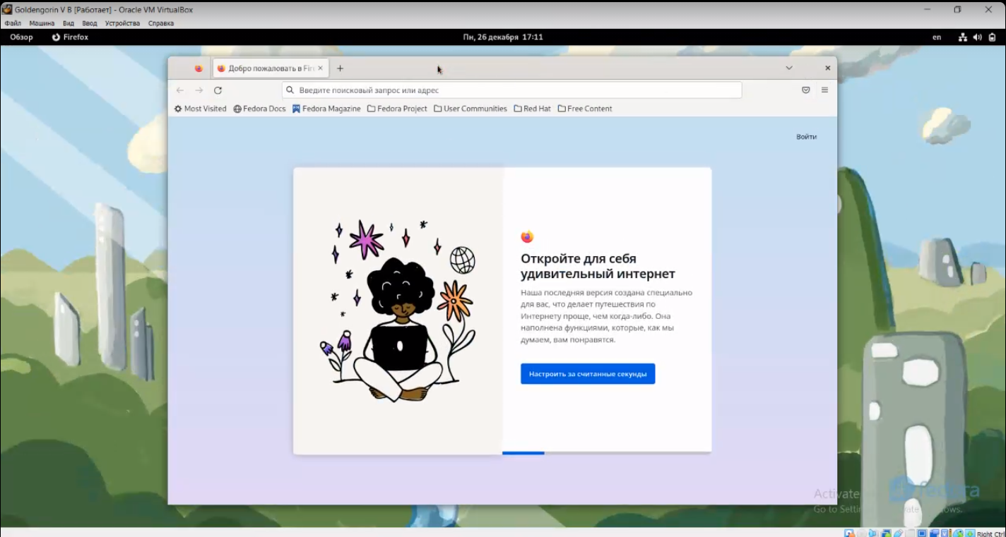

Рис. 4.3: Firefox

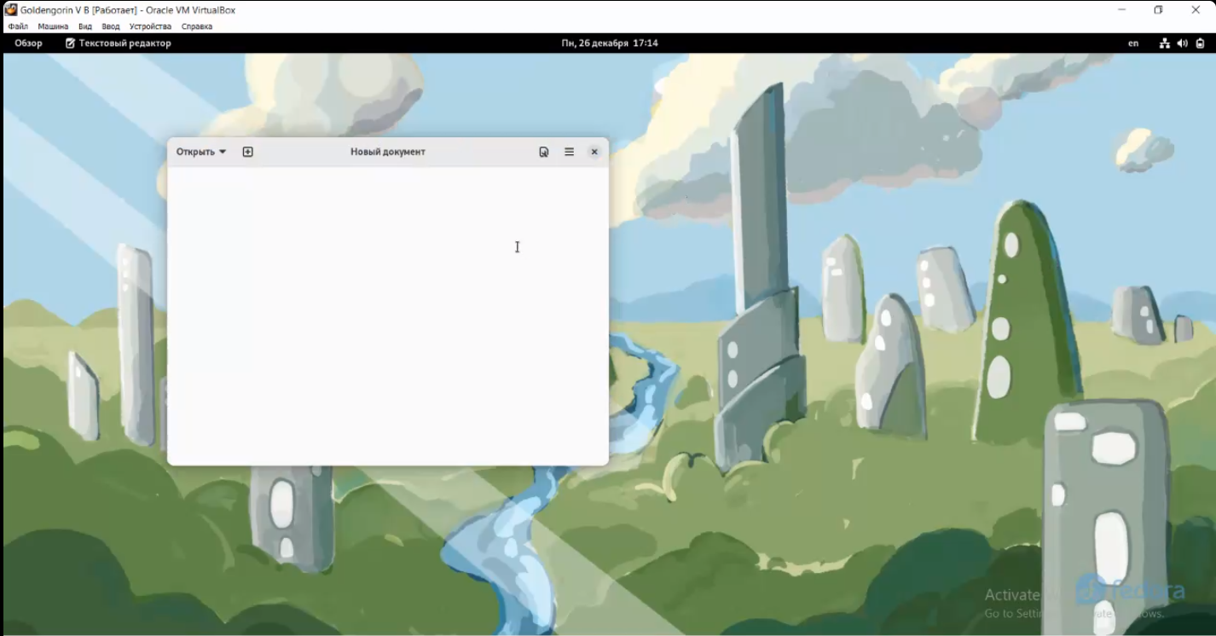

Рис. 4.4: Текстовый Редактор

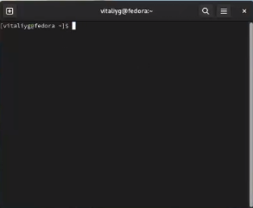

Рис. 4.5: Терминал

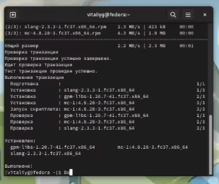

Рис. 4.6: Установка Midnight Commander

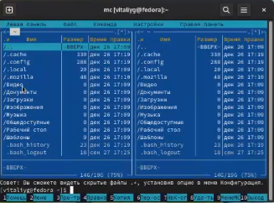

Рис. 4.7: Запуск MC

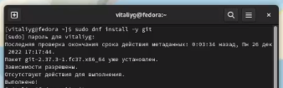

Рис. 4.8: Установка Git

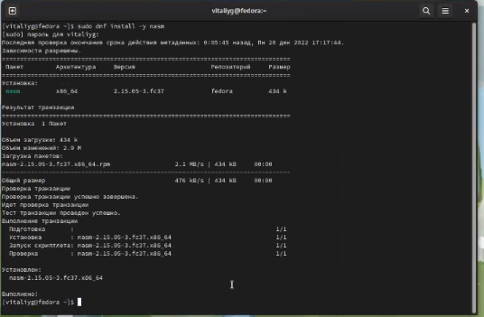

Рис. 4.9: Установка NASM

**5** **Выводы**

Написав работу, я пришел к следующему выводу: работа ознакомляет студента с основами VirtualBox OC. Я научился как установкой виртуальной машину, так и настройкой. Узнал команды для установки основного программного обеспечения.